**Web technológiák BSc**

4.gyak.

2021. 03. 03.

**Készítette:**

Szakolczai János Bsc

Villamosmérnök

DLRRTW

**Miskolc, 2021**

**1. feladat**

a, ipconfig/all

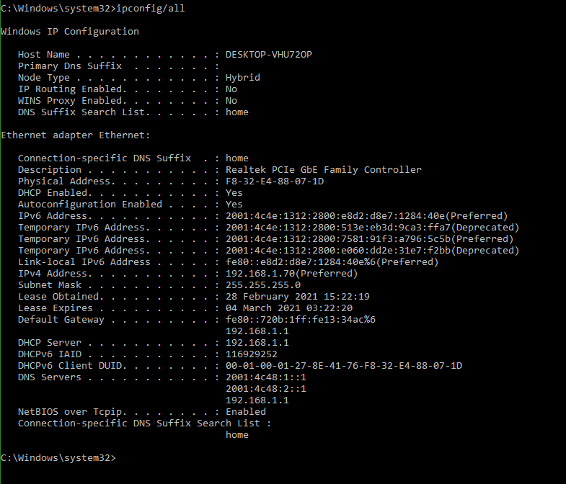

b, ping uni-miskolc.hu

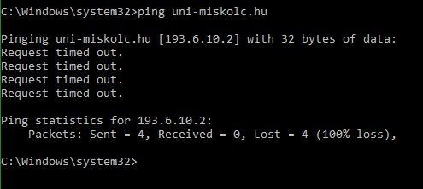

C, tracert uni-miskolc.hu

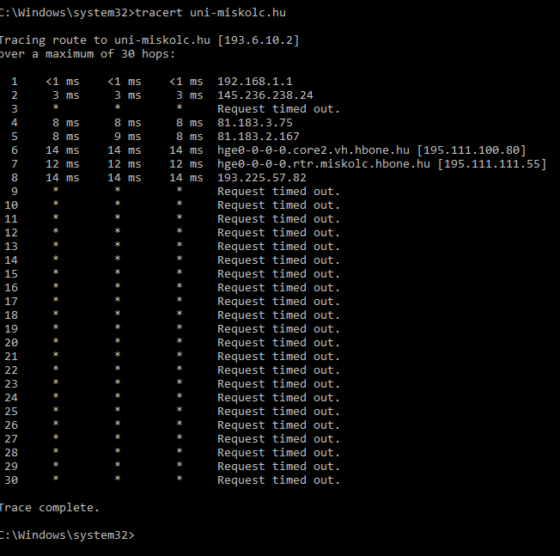

d,route print

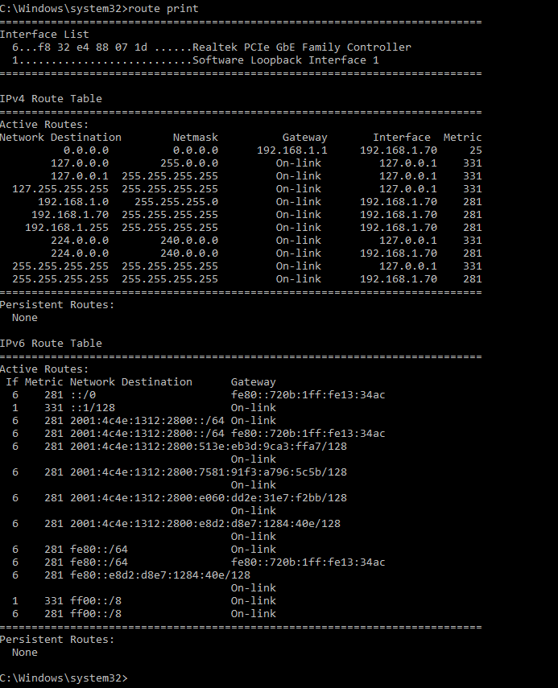

e, nslookupuni-miskolc.hu

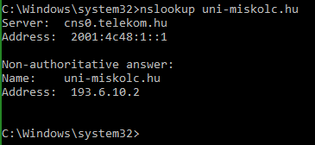

2.feladat

Készítse el a feladatot a minta alapján!

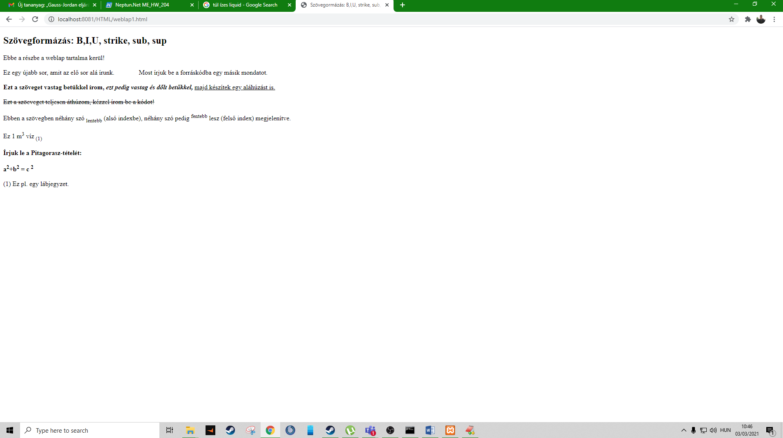

weblap1.html

3.feladat

DLRRTW_SzakolczaiJanos.html

4.feladat

weblap2.html

5.feladat

bekezdes.html